


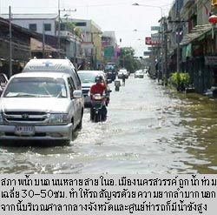
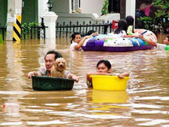
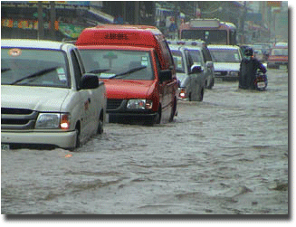
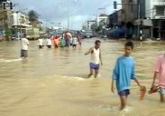
- สถานการณ์ในอดีต
สุรินทร์ ปี 2547
ประจวบคีรีขันธ์ ปี 2546
เชียงใหม่ ปี 2548
นครสวรรค์ ปี 2549
การบริหารจัดการภัยน้ำท่วม ปี 2550
ศูนย์ป้องกันวิกฤติน้ำ วันศุกร์ที่ 18 พฤษภาคม 2550
- สถิติความเสียหายจากอุทกภัย ปี 2532 – 2549
จากสถิติสถานการณ์อุทกภัยของประเทศไทย ตั้งแต่ปี 2532 – 2549 มีอุทกภัยเกิดขึ้นทุกปี จำนวนระหว่าง 42 – 74 จังหวัด โดยปีที่ประสบความเสียหายมากที่สุด คือ ปี 2545 ประสบปัญหา 72 จังหวัด 18,510 หมู่บ้าน ครอบคลุมพื้นที่การเกษตร 10.44 ล้านไร่ มูลค่าความเสียหาย 13,385.32 ล้านบาท ส่วนปีที่น้อยที่สุด คือ ปี 2542 มีมูลค่าความเสียหาย 1,381.64 ล้านบาท สำหรับปี 2549 เกิดปัญหาอุทกภัย 52 จังหวัด 17,298 หมู่บ้าน ครอบคลุมพื้นที่การเกษตร 6.76 ล้านไร่ มูลค่าความเสียหาย 11,131.93 ล้านบาท
2. สถิติพายุหมุนเขตร้อนที่เคลื่อนเข้าสู่ประเทศไทย จากสถิติในรอบ 56 ปี ระหว่างปี พ.ศ.2494 – 2549 มีพายุหมุนทั้งหมด 179 ลูก ซึ่งร้อยละ 80.4 เกิดในเดือนสิงหาคม กันยายน ตุลาคม และพฤศจิกายน (ร้อยละ10.6, 25.1, 27.9 และ 16.8 ตามลำดับ) ส่วนที่เหลือร้อยละ 19.6 เกิดในเดือนเมษายน พฤษภาคม มิถุนายน กรกฎาคม และธันวาคม (ร้อยละ 0.6, 3.4, 3.9, 6.7 และ 5.0 ตามลำดับ)
3. จังหวัดที่มีฝนตกสะสมมาก ในปี 2549 จำนวน 10 ลำดับแรก คือ ตราด (6,463.2 มม.), ระนอง (4,578.9 มม.), จันทบุรี (3,910.5 มม.), นครศรีธรรมราช (2,766.9 มม.), นครพนม (2,684.7 มม.), ภูเก็ต (2,351.9มม.), กาญจนบุรี (2,335.3 มม.), อุตรดิตถ์ (2,241.0 มม.), ชุมพร (2,083.6 มม.) และสตูล (2,079.4 มม.)
- สถานการณ์ปัจจุบัน
1. ปริมาณฝนตกสูงสุดในรอบ 24 ชั่วโมงของแต่ละภาค(ณ.วันที่ 18 พฤษภาคม 2550) ภาคเหนือที่ จ.อุตรดิตถ์ 46.9 มม. (สะสมตั้งแต่ต้นปีถึงปัจจุบัน 374.3 มม.) , ภาคตะวันออกเฉียงเหนือที่ จ.หนองคาย 19.6 มม. (228.2 มม.), ภาคกลางที่ กรุงเทพฯ 30.0 มม. (421.6 มม.), ภาคตะวันออกที่ จ.ฉะเชิงเทรา 17.4 มม. (645.6 มม.), ภาคตะวันตกที่ ทองผาภูมิ จ.กาญจนบุรี 31.6 มม. (426.6 มม.) , ภาคใต้ที่ จ.สุราษฎร์ธานี 80.5 มม. (555.9 มม.)
2. ปริมาณน้ำเก็บกักในอ่างเก็บน้ำขนาดใหญ่และกลาง รวมกันทั้งประเทศปัจจุบันมีประมาณ ร้อยละ 68 อยู่ในเกณฑ์ ปานกลาง โดยแบ่งออกเป็น ภาคเหนือ (เขื่อนภูมิพล เขื่อนสิริกิติ์ ฯลฯ ) มีปริมาณน้ำร้อยละ 64 อยู่ในเกณฑ์ ปานกลาง, ภาคตะวันออกเฉียงเหนือ (เขื่อนอุบลรัตน์ เขื่อนลำตะคอง ฯลฯ) มีปริมาณน้ำร้อยละ 52 อยู่ในเกณฑ์ ปานกลาง , ภาคกลาง เขื่อนป่าสักฯ (ฯลฯ) มีปริมาณน้ำร้อยละ 49 อยู่ในเกณฑ์ ปานกลาง , ภาคตะวันออก (เขื่อนบางพระ เขื่อนหนอง-ปลาไหล เขื่อนประแสร์ ฯลฯ) มีปริมาณน้ำร้อยละ 53 อยู่ในเกณฑ์ ปานกลาง , ภาคตะวันตก (เขื่อนศรีนครินทร์ เขื่อน วชิราลงกรณ์ ) มีปริมาณน้ำร้อยละ 75 อยู่ในเกณฑ์ ค่อนข้างมาก , ภาคใต้ (เขื่อนแก่งกระจาน เขื่อนปราณบุรี เขื่อนบางลาง ฯลฯ) มีปริมาณน้ำร้อยละ 74 อยู่ในเกณฑ์ ค่อนข้างมาก ทั้งนี้ มีอ่างเก็บน้ำที่มีปริมาณน้ำมากคือ ภาคกลาง(เขื่อนกระเสียว 95 %) ภาคตะวันตก(เขื่อนศรีนครินทร์ 86%) ภาคตะวันออก(เขื่อนหนองปลาไหล 81 %ประแสร์ 83%) และภาคใต้(เขื่อนบางลาง 84%)
3. ระดับน้ำท่าในทั่วทุกภาคของประเทศ ภาคเหนือ (แม่น้ำปิง แม่น้ำวัง แม่น้ำยม แม่น้ำน่าน ฯลฯ) มีปริมาณน้ำอยู่ในเกณฑ์ ปกติ ยกเว้นลำน้ำช่วงบน น้ำน้อย , ภาคตะวันออกเฉียงเหนือ (แม่น้ำชี แม่น้ำมูล แม่น้ำโขง) มีปริมาณน้ำอยู่ในเกณฑ์ น้อยวิกฤติถึงน้อย ชีช่วงล่างปกติ , ภาคกลาง (แม่น้ำเจ้าพระยา) มีปริมาณน้ำอยู่ในเกณฑ์ ปกติ , ภาคตะวันตก (แม่น้ำแควน้อย แม่น้ำแควใหญ่ ฯลฯ) มีปริมาณน้ำอยู่ในเกณฑ์ ปกติ (ยกเว้น ลำตะเพินมีน้ำมาก ลำภาชีมีน้ำน้อย) , ภาคตะวันออก (แม่น้ำนครนายก แม่น้ำจันทบุรี ฯลฯ) มีปริมาณน้ำอยู่ในเกณฑ์ น้อยวิกฤติ (ยกเว้น พระสทึงที่สระแก้วมีน้ำมาก น้ำจันทบุรีที่จันทบุรี น้ำปราจีนบุรีที่กบินทร์บุรี และคลองใหญ่ที่ตราด มีระดับน้ำปกติ) , ภาคใต้ (แม่น้ำปัตตานี แม่น้ำโกลก ฯลฯ) มีปริมาณน้ำอยู่ในเกณฑ์ น้อยวิกฤติถึงน้อย (ยกเว้น น้ำพระแสงที่ อ.พระแสง จ.สุราษฎร์ธานี มีน้ำปกติ)
4. จังหวัดที่ประสบอุทกภัยในปัจจุบัน
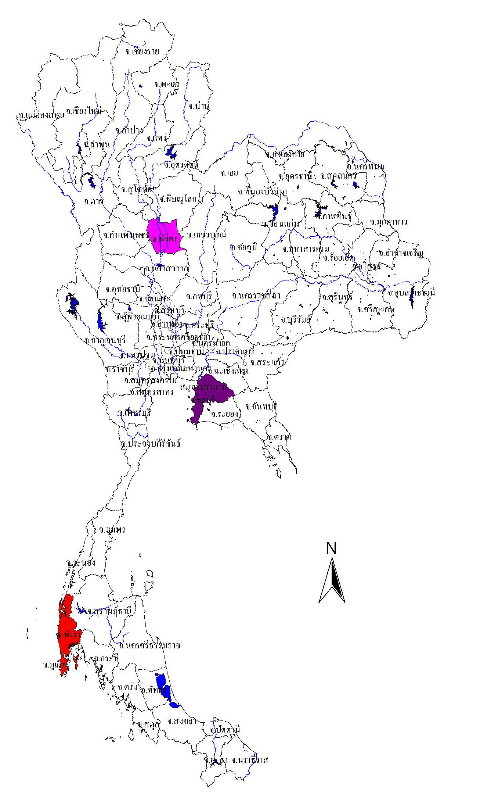
ภาคเหนือ
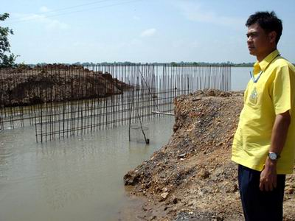
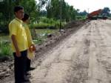
1. จังหวัดพิจิตร สถานการณ์น้ำท่วมในพื้นที่ 5 อำเภอ ประกอบด้วย อ.สามง่าม,อ.วชิรบารมี,อ.โพธิ์ประทับช้าง,อ.โพทะเล,กิ่ง .อ.บึงนาราง ยังคงมีระดับน้ำสูงขึ้นและสถานการณ์ยังไม่พ้นจุดวิกฤติ เนื่องจากยังมีน้ำป่าไหลบ่ามาจาก จ.กำแพงเพชร และน้ำฝนที่ตกลงมาในพื้นที่ได้ไหลมาสมทบอย่างต่อเนื่อง ระดับน้ำในแม่น้ำยมไหลเข้าท่วมพื้นที่ลุ่ม โดยเฉพาะที่ ต.รังนก อ.สามง่าม ถือว่าเป็นจุดวิกฤติที่สุดของสถานการณ์น้ำท่วม มีน้ำท่วมเป็นบริเวณกว้าง มีถนน 16 สาย ถูกน้ำท่วมกัดเซาะถนน นอกจากนี้ถนนบางสายที่เคยถูกน้ำท่วมเมื่อปีที่ผ่านมา และกำลังก่อสร้างต้องชะงัก เพราะเครื่องจักรไม่สามารถเดินทางเข้าพื้นที่ได้ ซึ่งทางหลวงชนบท จ.พิจิตร เปิดเผยว่า ได้รับการอนุมัติงบประมาณ 157 ล้านบาท มาปรับปรุงเส้นทาง แต่ยังไม่สามารถเข้าทำงานได้ ยกเว้นบางจุดที่ระดับน้ำท่วมไม่ถึง ได้เร่งก่อสร้างถนน และทำทางเบี่ยงบริเวณคอสะพานที่ถูกน้ำกัดเซาะขาด 3 แห่ง ให้ประชาชนสัญจรไปมาได้แล้ว
พื้นที่น้ำท่วม
วันที่ 18 พ.ค. 2550
ภาคตะวันออก
1. จังหวัดชลบุรี ฝนที่ตกลงมาอย่างต่อเนื่อง ทำให้น้ำจากเขาเพ็ชร ไหลบ่าลงมาในเขตเทศบาลเมืองสัตหีบตอนช่วงสาย ทำให้เกิดน้ำท่วมฉับพลันเป็นบริเวณกว้าง ถนนสุขุมวิทการจราจรติดขัดยาวเกือบ 2 กิโลเมตร เจ้าหน้าที่ต้องระดมระไปสูบน้ำระบายลงทะเล
ภาคใต้
1. จังหวัดภูเก็ต พื้นที่ชายหาดทรายแก้ว ต.ท่าฉัตรไชย อ.ถลาง มีร้านจำหน่ายอาหารทะเล ได้รับผลกระทบจากคลื่นทะเลสูงซัดเข้าร้านค้าบริเวณชายหาดประมาณ 10 ร้าน ถูกน้ำซัดสิ่งของและโต๊ะเก้าอี้จนกระจัดกระจาย รวมทั้งคลื่นได้ซัดเอาทรายจากทะเลขึ้นทับถมบนร้าน ซึ่งบางร้ายมีทรายสูงประมาณ 20 ซ.ม. ด้านนายไพรวรรณ โยธาสุภาพ ผู้ประสานงานมูลนิธิอาสาเพื่อพึ่ง (ภา)ยามยาก สภากาชาดไทย แจ้งว่า ทางมูลนิธิเตรียมความพร้อม ที่จะให้การช่วยเหลือชาวบ้านที่ได้รับความเดือดร้อนจากเหตุการณ์ครั้งนี้แล้ว และพร้อมที่จะเข้าไปช่วยเหลือทันที
2. จังหวัดพังงา เมื่อช่วงสายวันที่ 17พ.ค. 50 น้ำทะเลได้ขึ้นสูงผิดปกติไหลท่วมเข้าในบ้านกว่า 10 หลังคาเรือน ที่อยู่ห่างจากชายหาด ประมาณ 10 เมตร บริเวณหมู่ที่ 2 บ้านน้ำเค็ม อ.ตะกั่วป่า ทำให้ประชาชนที่อาศัยอยู่ใกล้ชายทะเล แตกตื่นตกใจเก็บข้าวของ เครื่องเรือประมงไว้ในที่สูง นอกจากนี้บริเวณสวนอนุสรณ์สถานบ้านน้ำเค็ม ก็ถูกน้ำทะเลกัดเซาะบริเวณทางเท้าและแนวกั้นคลื่น ทำให้ยุบตัวในบางส่วน อีกทั้งถนนในหมู่บ้านน้ำเค็มที่ริมหาดก็มีน้ำทะเลกัดเซาะจนทำให้ถนนทรุดตัว รถใหญ่ไม่สามารถสัญจรไปมาได้

5. พื้นที่เฝ้าระวัง (การพยากรณ์)
จากสถานการณ์ในอดีต สภาพอุตุนิยมวิทยา ปริมาณน้ำเก็บกักในอ่างเก็บน้ำ (หลายแห่งที่มีปริมาณน้ำอยู่ในระดับมาก คือสูงกว่า 80 %) และระดับน้ำท่าในลำน้ำ (หลายแห่งมีปริมาณมากขึ้นจนอยู่ในเกณฑ์ปกติ) ซึ่งจะต้องเฝ้าระวังเตรียมพร้อมรับมือกับสถานการณ์น้ำท่วมที่อาจเกิดขึ้นได้ รวมทั้งมีมรสุมตะวันตกเฉียงใต้พัดปกคลุมทะเลอันดามัน ประเทศไทยและอ่าวไทย ทำให้ยังคงมีฝนตกกระจายทั่วประเทศตามสภาพปกติของฤดูฝน แต่อาจมีฝนตกหนักในบางพื้นที่ โดยเฉพาะทางภาคเหนือ ส่วนพายุโซนร้อน “YUTU” บริเวณประเทศฟิลิปปินส์ ยังไม่ส่งผลกระทบต่อประเทศไทย สำหรับพื้นที่ที่จะต้องเฝ้าระวังในช่วงสัปดาห์นี้ คือ บริเวณจังหวัดแม่ฮ่องสอน ตาก เชียงราย ลำปาง แพร่ อุตรดิตถ์ และน่าน รวมทั้งพื้นที่ที่เสี่ยงภัยน้ำป่าไหลหลากและน้ำท่วมฉับพลัน เนื่องจากมีปริมาณฝนตกหนักต่อเนื่องติดต่อกันจนพื้นดินอิ่มตัว ทำให้ไม่สามารถดูดซับน้ำได้มากนัก รวมไปถึงทำให้ความมั่งคงแข็งแรงของดินตามที่ลาดชันลดลงด้วย
- แนวทางการบรรเทาปัญหาภัยน้ำท่วม
บทบาทของกระทรวงทรัพยากรธรรมชาติและสิ่งแวดล้อม
1. การป้องกันและฟื้นฟูสภาพพื้นที่ต้นน้ำให้คงสภาพนิเวศสมบูรณ์
1.1 ฟื้นฟูพื้นที่ต้นน้ำ
1.2 ก่อสร้างฝายต้นน้ำ
1.3 ปลูกหญ้าแฝก
1.4 อนุรักษ์ดินและน้ำ
2. การฟื้นฟูแหล่งน้ำ ทางน้ำ และพื้นที่ชุ่มน้ำ
2.1 สำรวจและจัดทำทะเบียนพื้นที่ชุ่มน้ำ แหล่งน้ำและทางน้ำธรรมชาติ
2.2 กำหนดแนวทางการใช้ประโยชน์พื้นที่ชุ่มน้ำอย่างยั่งยืน
2.3 ปรับปรุงฟื้นฟูลำน้ำ แหล่งน้ำและพื้นที่ชุ่มน้ำในพื้นที่นำร่อง
2.4 ขุดลอกลำน้ำเพื่อการระบายน้ำ /ปักหลักเขต
2.5 เขื่อนป้องกันตลิ่ง
3. การพัฒนา ปรับปรุงแหล่งน้ำ ระบบระบายน้ำ และผันน้ำ
3.1 อ่างเก็บน้ำ
3.2 พัฒนาปรับปรุงระบบผันน้ำ
3.3 พัฒนาปรับปรุงแหล่งน้ำ ระบบระบายน้ำ
3.4 ประสานเพื่อการจัดการน้ำบาดาล
4. การจัดการใช้ที่ดินและป้องกันน้ำท่วมพื้นที่เศรษฐกิจหลัก
4.1 วางแผน จัดทำผังและกำหนดมาตรการใช้ที่ดิน
4.2 ปรับปรุงอาคารของเส้นทางคมนาคมที่ขวางทางน้ำ
4.3 ศึกษาและก่อสร้างระบบป้องกันน้ำท่วมพื้นที่ชุมชนและพื้นที่เศรษฐกิจที่สำคัญ
5. ปรับปรุงรูปแบบการเกษตรและใช้พื้นที่เกษตรรับน้ำนอง
5.1 โครงการนำร่องการใช้พื้นที่เกษตรรับน้ำนอง
5.2 พัฒนาระบบการปลูกข้าวในพื้นที่เสี่ยงอุทกภัย
6. การบริหารจัดการเพื่อป้องกันและบรรเทาอุทกภัย
6.1 เสริมสร้างการมีส่วนร่วมของ อปท. และประชาชน
6.2 พัฒนาเครื่องมือและกลไกเพื่อการบริหารจัดการวิกฤติน้ำ
6.3 วิจัยการป้องกันและบรรเทาอุทกภัย
6.4 กำกับและติดตามการดำเนินงาน
ปี2550 ประเทศไทยจะประสบปัญหาภัยน้ำท่วมมากน้อยเพียงใด ลุ่มน้ำเจ้าพระยาจะเกิดเหตุการณ์ซ้ำรอย ปี2549 หรือไม่ และรัฐบาลมีแนวทางในการบริหารจัดการภัยนี้อย่างไร ?
ประเทศไทยประสบปัญหาภัยน้ำท่วม-ดินถล่มเป็นประจำทุกปี ทั้งนี้ เนื่องจากพื้นที่ของประเทศตั้งอยู่ในเขตอิทธิพลของมรสุม โดยความรุนแรงของปัญหาจะขึ้นอยู่กับหลายปัจจัย เช่น ปริมาณฝนตก ความถี่ และความต่อเนื่องของฝนที่ตกลงมา ประกอบกับปริมาณน้ำในลำน้ำและในอ่างเก็บน้ำที่สะสมไว้มีปริมาณมากเพียงไร อีกทั้งยังมีอิทธิพลของพายุที่เกิดทั้งทางด้านทะเลจีนใต้ อ่าวไทย และด้านทะเลอันดามัน ที่อาจพัดเข้าสู่ประเทศ ก่อให้เกิดฝนตกในปริมาณมากผิดปกติด้วย สำหรับการเกิดภัยน้ำท่วมในปี 2550 นี้ กรมทรัพยากรน้ำได้ดำเนินการวิเคราะห์ข้อมูลทางอุตุนิยมวิทยาและอุทกวิทยา พบว่า โอกาสเกิดภัยน้ำท่วม-ดินถล่มจะเริ่มตั้งแต่ปลายเดือนเมษายนจนถึงเดือนธันวาคม โดยในเดือนสิงหาคม กันยายน ตุลาคม และพฤศจิกายน มีโอกาสเกิดมาก
สำหรับในช่วงนี้ มีมรสุมตะวันตกเฉียงใต้พัดปกคลุมทะเลอันดามัน ประเทศไทยและอ่าวไทย ทำให้ยังคงมีฝนตกกระจายทั่วประเทศตามสภาพปกติของฤดูฝน แต่อาจมีฝนตกหนักในบางพื้นที่ โดยเฉพาะทางภาคเหนือ ส่วนพายุโซนร้อน “YUTU” บริเวณประเทศฟิลิปปินส์ ยังไม่ส่งผลกระทบต่อประเทศไทย สำหรับพื้นที่ที่จะต้องเฝ้าระวังในช่วงสัปดาห์นี้ คือ บริเวณจังหวัดแม่ฮ่องสอน ตาก เชียงราย ลำปาง แพร่ อุตรดิตถ์ และน่าน รวมทั้งพื้นที่ที่เสี่ยงภัยน้ำป่าไหลหลากและน้ำท่วมฉับพลัน เนื่องจากมีปริมาณฝนตกหนักต่อเนื่องติดต่อกันจนพื้นดินอิ่มตัว ทำให้ไม่สามารถดูดซับน้ำได้มากนัก รวมไปถึงทำให้ความมั่งคงแข็งแรงของดินตามที่ลาดชันลดลงด้วย
1. การเตรียมรับสถานการณ์น้ำท่วม | 2. การมีส่วนร่วมเพื่อเผชิญอุทกภัย | 3. แผนการดำเนินการในระยะต่อไป
1.1 การป้องกันและฟื้นฟูสภาพพื้นที่ต้นน้ำให้คงสภาพนิเวศสมบูรณ์  - ฟื้นฟูพื้นที่ต้นน้ำ  - ก่อสร้างฝายต้นน้ำ  - ปลูกหญ้าแฝก  - อนุรักษ์ดินและน้ำ  1.2 การฟื้นฟูแหล่งน้ำ ทางน้ำ และพื้นที่ชุ่มน้ำ  - สำรวจและจัดทำทะเบียนพื้นที่ชุ่มน้ำ แหล่งน้ำและทางน้ำธรรมชาติ  - กำหนดแนวทางการใช้ประโยชน์พื้นที่ชุ่มน้ำอย่างยั่งยืน  - ปรับปรุงฟื้นฟูลำน้ำ แหล่งน้ำและพื้นที่ชุ่มน้ำในพื้นที่นำร่อง  - ขุดลอกลำน้ำเพื่อการระบายน้ำ/ปักหลักเขต  - เขื่อนป้องกันตลิ่ง  1.3 การพัฒนา ปรับปรุงแหล่งน้ำ ระบบระบายน้ำ และผันน้ำ  - อ่างเก็บน้ำ  - พัฒนาปรับปรุงระบบผันน้ำ  - พัฒนาปรับปรุงแหล่งน้ำ ระบบระบายน้ำ  - ประสานเพื่อการจัดการน้ำบาดาล | 2.1 การประสานคณะอนุกรรมการลุ่มน้ำทั้ง 29 คณะทั่วประเทศ เพื่อการติดตามเฝ้าระวัง และรายงานสถานการณ์ เพื่อหาแนวร่วมช่วยบรรเทาปัญหาอุทกภัย โดยพัฒนาการเตือนภัยผ่านระบบ SMS และมีแผนจะเปิดรับข้อมูลสถานการณ์น้ำในพื้นที่ ผ่าน Web services โดยศูนย์ปฏิบัติการป้องวิกฤติน้ำระดับจังหวัดและคณะกรรมการลุ่มน้ำ  2.2 การประสานความร่วมมือระหว่างประเทศ (JAXA) เพื่อใช้เทคโนโลยีดาวเทียมและอวกาศเพื่อการพยากรณ์ อุตุและอุทกวิทยา และจัดทำแผนบรรเทาอุทกภัยระยะเร่งด่วน | 3.1 การพัฒนาระบบบริหารวิกฤติน้ำ  - การดำเนินโครงการระบบโทรมาตรทั้ง 25 ลุ่มน้ำหลัก และ 256 ลุ่มน้ำย่อยทั่วประเทศ  - การจัดทำแผนแม่บทแก้ไขปัญหาอุทกภัยของประเทศ  3.2 การจัดการใช้ที่ดินและป้องกันน้ำท่วมพื้นที่เศรษฐกิจหลัก  - วางแผน จัดทำผังและกำหนดมาตรการใช้ที่ดิน  - ปรับปรุงอาคารของเส้นทางคมนาคมที่ขวางทางน้ำ  - ศึกษาและก่อสร้างระบบป้องกันน้ำท่วมพื้นที่ชุมชนและพื้นที่เศรษฐกิจที่สำคัญ  3.3 ปรับปรุงรูปแบบการเกษตรและใช้พื้นที่เกษตรรับน้ำนอง  - โครงการนำร่องการใช้พื้นที่เกษตรรับน้ำนอง  - พัฒนาระบบการปลูกข้าวในพื้นที่เสี่ยงอุทกภัย

